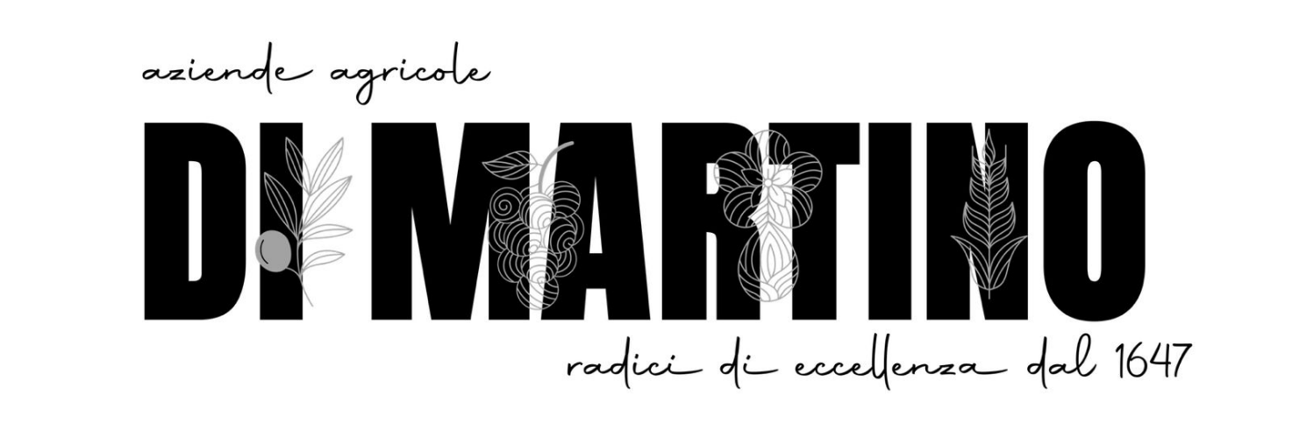

TERRAE DI SCHINOSA – CORATINA
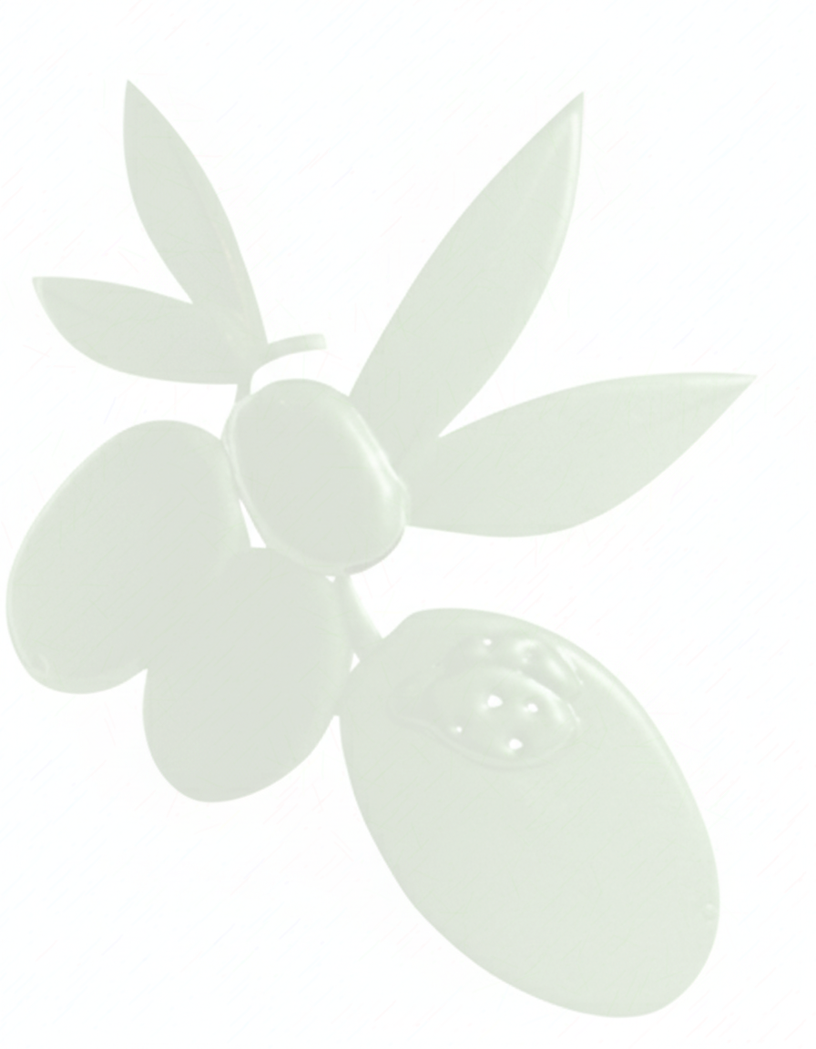  La forza del nostro sole, la potenza del nostro territorio.  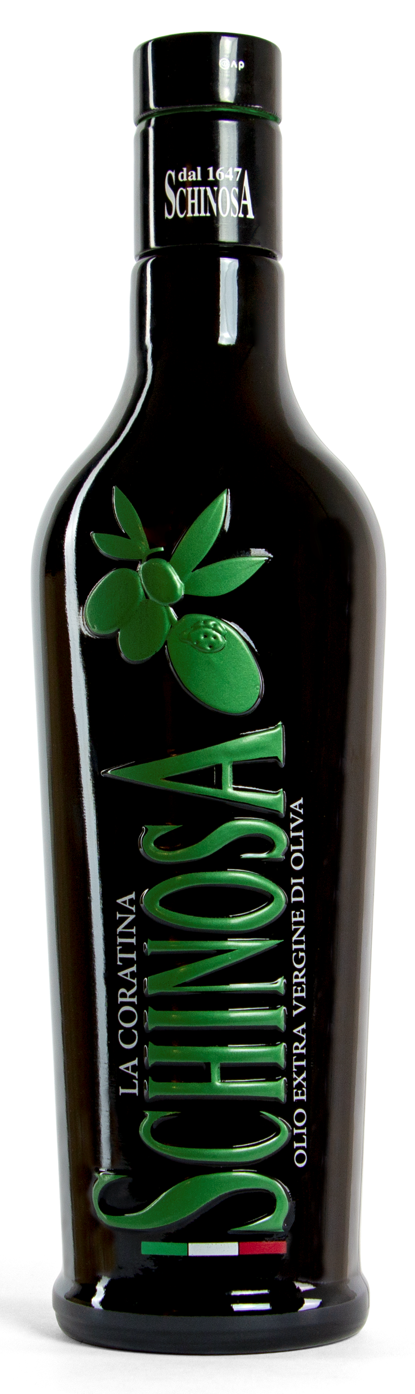 | BOTTIGLIA  La nostra bottiglia iconica, una forma in vetro esclusiva e personalizzata, con serigrafato a rilievo il nome della nostra famiglia, il ns brand, colorazione che richiama il verde acceso e brillante delle ns olive, tappo anti-rabbocco.  IDENTITÀ  Zona di origine: Puglia – Trani  Cultivar: 100% Coratina  Raccolta: Meccanica, anticipata  Metodo di estrazione: A freddo, ciclo continuo a due fasi (AMENDUNI)  PROFILO SENSORIALE  Colore: Verde smeraldo con unghia dorata  Profumo: Fruttato verticale verdissimo, mandorla verde, foglia di pomodoro, note balsamiche  Gusto: sensazioni di mandorla e lattuga, note vegetali fresche, foglia di ulivo e radicchio  ANALISI CHIMICA  Acidità: 0,20%  Perossidi: 5,4  K232: 1,72  Panel Test: Assenza di difetti – Fruttato ≥ 5  ABBINAMENTI  Formaggi freschi, gelato, dessert ed in generale piatti dolci e cremosi per dare carattere e contrasto.  FORMATI DISPONIBILI  100 ml – 250 ml – 500 ml  CONSERVAZIONE  Conservare al riparo da luce e fonti di calore.  Temperatura ideale: 12–18 °C  Non contiene allergeni né OGM.
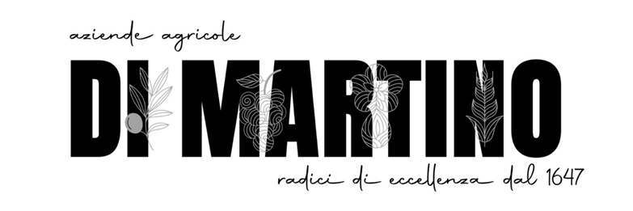

TERRAE DI SCHINOSA – CORATINA
PREMI
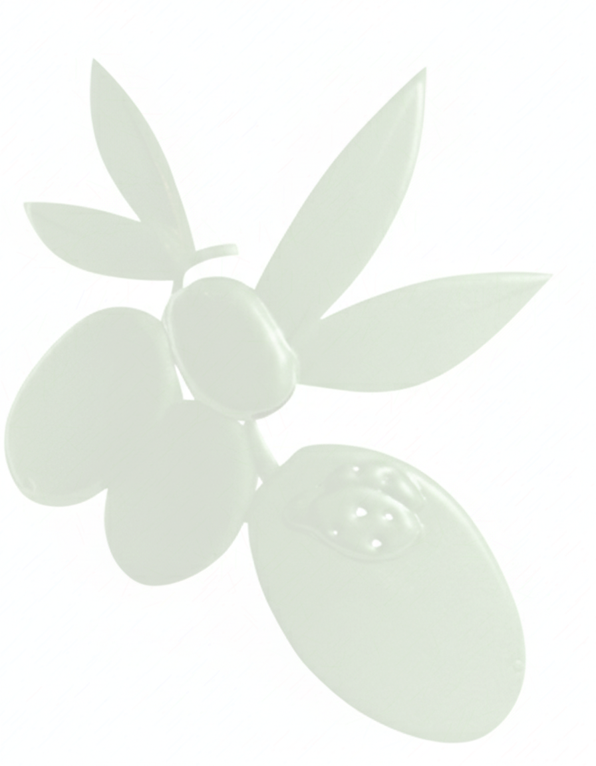
• International Olive Oil Council IOC ‘’Mario Solinas (2023/2024)
• Ercole Olivario 2024-2025
• Olio delle Sirene IGP 2025- 2026
• SOL Gran Menzione IGP 2025- 2026
• Oli d’Italia di Gambero Rosso Miglior Fruttato Medio 2024- 2025-2026
• Tre foglie Gambero rosso 2025- 2026
• SOL D’ORO 2024

TERRAE DI SCHINOSA – CORATINA

Dati Logistici
 | 100 ml | 250 ml | 500 ml
Cod. | CO100 | CO250 | CO500
Peso | 240 g | 498 g | 928 g
Dim. (cm) | 4×4×18H | 7×7×16H | 7×7×28H
Pz/ctn | 48 | 20 | 12
Kg/ctn | 11,9 | 10,5 | 11,5
Dim. ctn (cm) | 21×29,5×35 | 26,5×28,5×34,5 | 17×29×25,5

Pallet 120×80
 | 100 | 250 | 500
Ctn/piano | 8 | 8 | 10
Bt/piano | 384 | 160 | 120

Pallet 120×100
 | 100 | 250 | 500
Ctn/piano | 9 | 9 | 15
Bt/piano | 432 | 180 | 180

